№1_25 15.01.2025

Пресс-релиз

**Лесосибирский порт отметил 50-летие**

15 января Лесосибирскому порту – дочернему обществу Енисейского речного пароходства – исполнилось 50 лет. Он был построен на базе пристаней «Маклаково» и «Енисейск», расположенных в 40 км от устья реки Ангара и в непосредственной близости от железнодорожной станции.

Уже весной 1975 года в порт поступил первый эшелон с клинкером из Ачинска, а спустя месяц было отгружено первое судно, «Енисейск», для Норильского горно-металлургического комбината. К этому моменту была введена в эксплуатацию первая очередь строящегося предприятия, составляющая пятую часть от существующей ныне причальной стенки. Дальнейшее развитие предприятия шло очень быстро благодаря активному освоению Крайнего Севера и экспорту древесины.

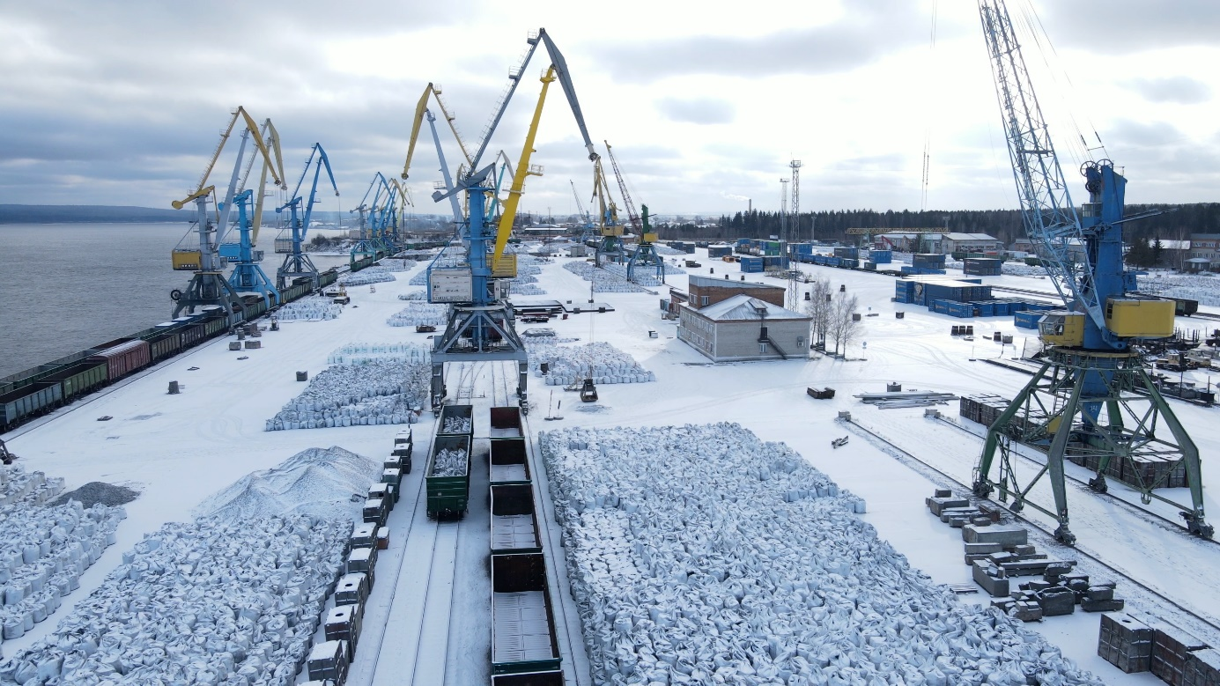

На сегодняшний день Лесосибирский порт – одно из крупнейших грузоперерабатывающих предприятий на Енисее. Его пропускная способность составляет 1,2 млн тонн грузов в год. Предприятие специализируется на выполнении погрузочно-разгрузочных работ, хранении и накоплении всех видов грузов, а подъездные автомобильные и железнодорожные пути, непосредственно примыкающие к порту, дают возможность производить перевалку грузов на автомобильный, железнодорожный и водный транспорт.

В 2024 году грузооборот порта составил 1,1 млн тонн. И, как отметил министр транспорта Красноярского края Дмитрий Зотин, это далеко не предел.

«Лесосибирский порт – ключевое звено в Лесосибирском транспортном узле. Благодаря ежедневному упорному труду коллектива предприятия северные территории Красноярского края обеспечиваются всем необходимым – топливом, продуктами питания, товарами первой необходимости в рамках северного завоза. Предприятие играет ключевую роль и в развитии Лесосибирска как опорного города Красноярского края. Развитие сырьевого комплекса, лесной промышленности и других отраслей несомненно даст увеличение грузовой базы. Отдельная роль отводится Лесосибирскому порту и в обеспечении перевозок грузов северным морским путем. Это задача, которую нам поставил Президент России Владимир Путин, и которую мы будем совместно выполнять», - подчеркнул министр.

Сегодня предприятие, которое является самым молодым в структуре Енисейского речного пароходства, шагает в ногу со временем. Обновляются здания и сооружения, грузовые площадки и оборудование, закупается новая техника и современные устройства для обработки грузов.

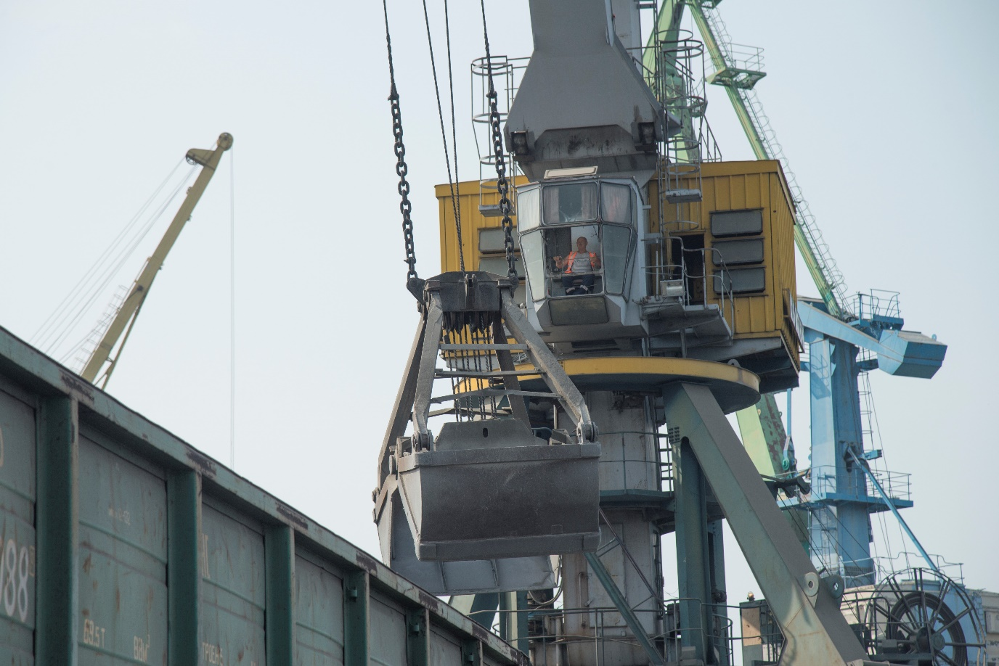

Лесосибирский порт славится своим сплоченным коллективом, который объединяет более 400 специалистов, и трудовыми династиями, в которых опыт и навыки передаются из поколения в поколение.

«50 лет истории Лесосибирского порта – это полвека упорства и успеха, побед и достижений, безупречной репутации, и, конечно же, усердного труда каждого из сотрудников – всех, кто стоял у истоков предприятия, и кто сейчас обеспечивает его развитие. Стабильная работа порта является важным звеном в цепочке всего транспортного процесса группы предприятий Енисейского речного пароходства и «Норникеля». Наше многолетнее плодотворное сотрудничество позволяет оперативно и качественно перевозить жизненно важные грузы, идущие на Север, участвовать в инвестиционных проектах развития Красноярского края, Эвенкии и Таймыра и с уверенностью смотреть в будущее зная, что со всеми задачами мы справимся», - отметила Ольга Ксанф, генеральный директор «Норникель-ЕРП».

|  |  |
| --- | --- |
| **Дополнительная информация по тел.:** +7(391)259-14-51, +7(902)990-33-18,  e-mail: [pr@e-river.ru](mailto:pr@e-river.ru) пресс-секретарь «Норникель-ЕРП» Вера Биктимирова  **Будьте с нами ВКонтакте:**  [Енисейское речное пароходство (АО «ЕРП») (vk.com)](https://vk.com/e_river) | cid:image001.jpg@01D8481B.155B2000 |